Чăваш Республики  Улатăр хула  АДМИНИСТРАЦИЙĔ  ХУШУ  « 13 »_03__2023 г. №_48_  Улатăр хули | 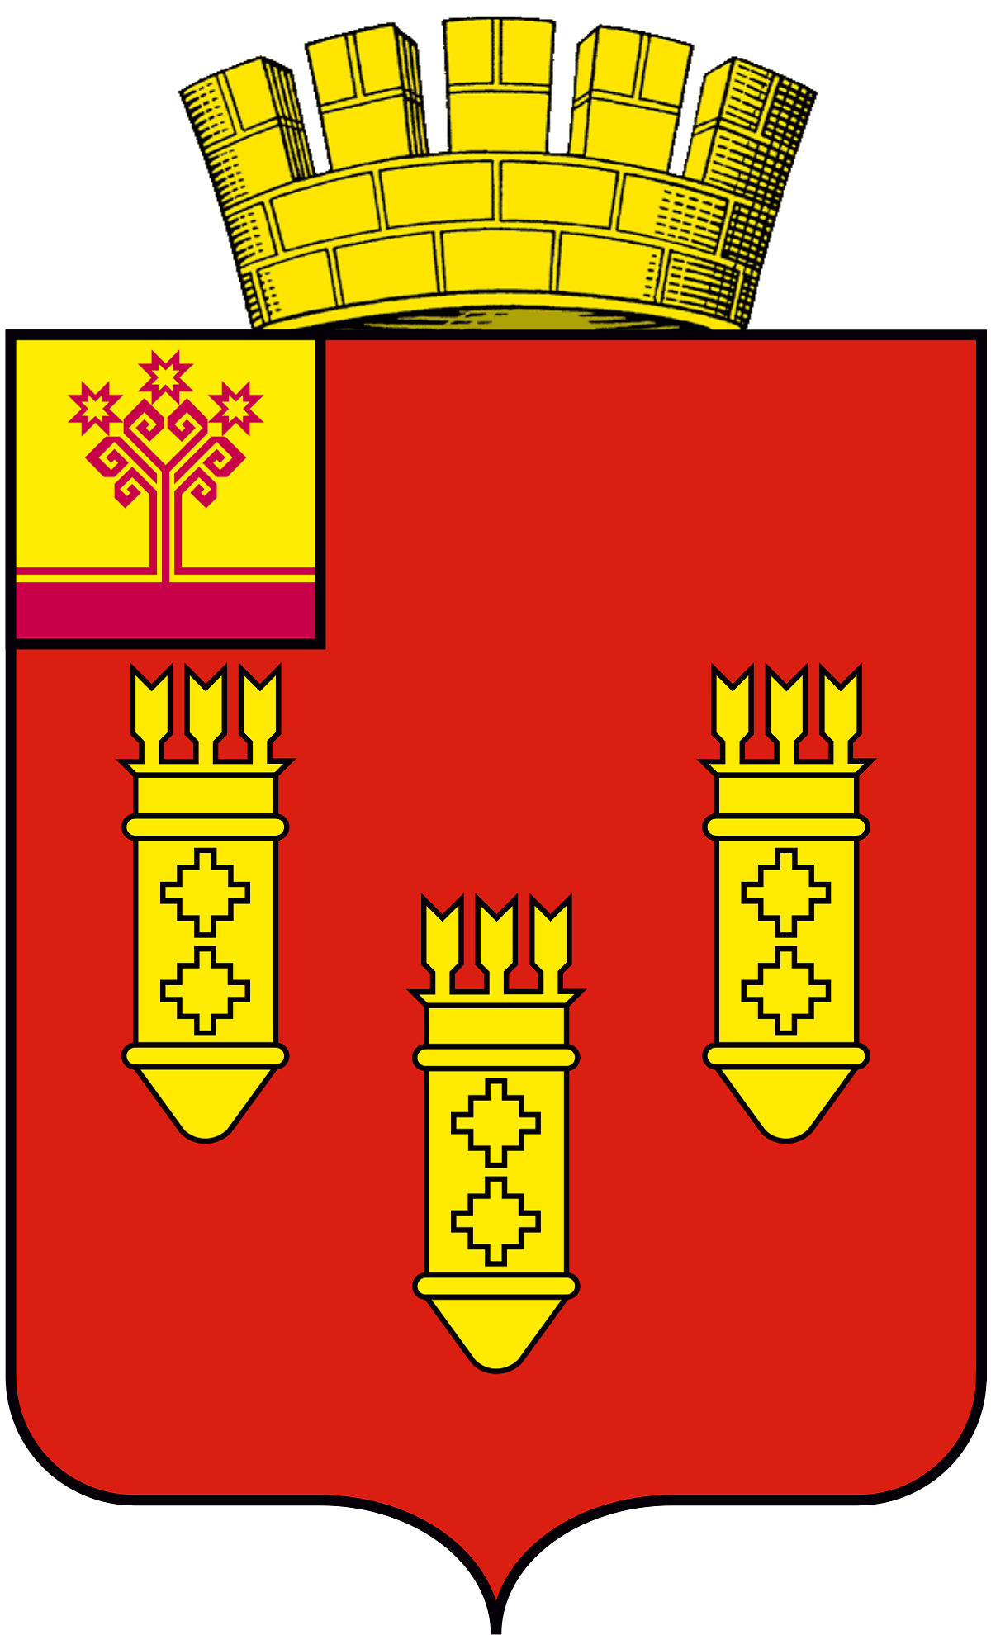 | Чувашская Республика  АДМИНИСТРАЦИЯ  города Алатыря  РАСПОРЯЖЕНИЕ  «13 » _марта_2023 г. №_48_  г. Алатырь

Об утверждении доклада о результатах обобщения правоприменительной практики при осуществлении муниципального контроля на автомобильном транспорте, городском наземном электрическом транспорте и в дорожном хозяйстве на территории города Алатыря Чувашской Республики на 2022 год

В соответствии с Федеральным законом от 31 июля 2020 г. №248-ФЗ «О государственном контроле (надзоре) и муниципальном контроле в Российской Федерации», руководствуясь Уставом города Алатыря, администрация города Алатыря Чувашской Республики

п о с т а н о в л я е т:

1. Утвердить доклад о результатах обобщения правоприменительной практики при осуществлении муниципального контроля на автомобильном транспорте, городском наземном электрическом транспорте и в дорожном хозяйстве на территории города Алатыря Чувашской Республики на 2022 год согласно приложению.
2. Контроль за исполнением настоящего распоряжения возложить на заместителя главы администрации - начальника отдела архитектуры, градостроительства, транспорта, природопользования и жилищно-коммунального хозяйства администрации города Алатыря Чувашской Республики Колова К.И.
3. Отделу культуры, по делам национальностей, туризма и архивного дела (В.А. Кандрашин) разместить настоящее распоряжение на официальном сайте администрации города Алатыря Чувашской Республики в сети «Интернет».
4. Настоящее постановление вступает в силу после официального опубликования.

Глава администрации Д.В. Трифонов

Исп. Китайкина О.О.
Тел. 8(83531)2-00-10
УТВЕРЖДЕНО
распоряжением администрации
г. Алатыря Чувашской Республики
от «___» _________2023 г. № ____

Доклад о результатах обобщения правоприменительной практики при осуществлении муниципального контроля на автомобильном транспорте, городском наземном электрическом транспорте и в дорожном хозяйстве
на территории города Алатыря Чувашской Республики на 2022 год

1. Настоящий доклад подготовлен в соответствии со статьей 47 Федерального закона от 31 июля 2020 года № 248-ФЗ «О государственном контроле (надзоре) и муниципальном контроле в Российской Федерации».

2. Перечень нормативно-правовых актов, регламентировавших осуществление в 2021 году муниципального контроля на автомобильном транспорте, городском наземном электрическом транспорте и в дорожном хозяйстве (далее – муниципальный контроль):

- Конституция Российской Федерации;

- Кодекс Российской Федерации об административных правонарушениях;

- Федеральный закон от 10 декабря 1995 г. № 196-ФЗ «О безопасности дорожного движения»;
- Федеральный закон от 6 октября 2003 г. № 131-ФЗ «Об общих принципах организации местного самоуправления в Российской Федерации»;

- Федеральный закон от 2 мая 2006 г. № 59-ФЗ «О порядке рассмотрения обращений граждан»;
- Федеральный закон от 8 ноября 2007 г. № 257-ФЗ «Об автомобильных дорогах и о дорожной деятельности в Российской Федерации и о внесении изменений в отдельные законодательные акты Российской Федерации»;

- Федеральный закон от 9 февраля 2007 г. № 16-ФЗ «О транспортной безопасности»;

- Федеральный закон от 8 ноября 2007 г. № 259-ФЗ «Устав автомобильного Федеральный закон от 13 июля 2015 г. № 220-ФЗ «Об организации регулярных перевозок пассажиров и багажа автомобильным транспортом и городским наземным электрическим транспортом в Российской Федерации и о внесении изменений в отдельные законодательные акты Российской Федерации»;

- Федеральный закон от 31 июля 2020 г. № 248-ФЗ «О государственном контроле (надзоре) и муниципальном контроле в Российской Федерации»;

- постановление Правительства Российской Федерации от 16 мая 2011 г. № 373 «О разработке и утверждении административных регламентов исполнения государственных функций и административных регламентов предоставления государственных услуг»;

- постановление Правительства Российской Федерации от 26 декабря 2018 г. № 1680 «Об утверждении общих требований к организации и осуществлению органами государственного контроля (надзора), органами муниципального контроля мероприятий по профилактике нарушений обязательных требований, требований, установленных муниципальными правовыми актами»;

- постановление Правительства Российской Федерации от 1 октября 2020 г. № 1586 «Об утверждении Правил перевозок пассажиров и багажа автомобильным транспортом и городским наземным электрическим транспортом»;

- постановление Правительства Российской Федерации от 31 декабря 2020 г. № 2428 «О порядке формирования плана проведения плановых контрольных (надзорных) мероприятий на очередной календарный год, его согласования с органами прокуратуры, включения в него и исключения из него контрольных (надзорных) мероприятий в течение года» (вместе с «Правилами формирования плана проведения плановых контрольных (надзорных) мероприятий на очередной календарный год, его согласования с органами прокуратуры, включения в него и исключения из него контрольных (надзорных) мероприятий в течение года»);

- постановление Совета Министров - Правительства Российской Федерации от 23 октября 1993 г. № 1090 «О правилах дорожного движения»;

- постановление Правительства Российской Федерации от 29 июня 2021 г. № 1043 «О федеральном государственном контроле (надзоре) на автомобильном транспорте, городском наземном электрическом транспорте и в дорожном хозяйстве»;

- решения Собрания депутатов города Алатыря седьмого созыва от 29 декабря 2021 года № 62/17-7 «Об утверждении Положения о муниципальном контроле на автомобильном транспорте, городском наземном электрическом транспорте и в дорожном хозяйстве»

3. Все муниципальные правовые акты, регулирующие осуществление муниципального контроля, а также устанавливающие обязательные требования, соблюдение которых является предметом такого контроля, прошли антикоррупционную экспертизу, доступны для юридических лиц, индивидуальных предпринимателей и граждан в свободном доступе на официальном сайте города Алатыря Чувашской Республики в информационно-телекоммуникационной сети «Интернет».
4. Органом, уполномоченным на осуществление муниципального контроля является - администрация города Алатыря Чувашской Республики через отраслевой орган - отдел архитектуры, градостроительства, природопользования, транспорта и жилищно-коммунального хозяйства администрации города Алатыря Чувашской Республики (далее – Отдел).
5. Реализация полномочий муниципального контроля осуществляется при соблюдении основных принципов муниципального контроля:
- законности и обоснованности действий и решений Отдела и его должностных лиц;
- стимулировании добросовестного соблюдения контролируемыми лицами обязательных требований;
- сохранении должностными лицами Отдела информации, составляющей коммерческую, служебную или иную охраняемую законом тайну;
- открытости и доступности информации об организации и осуществлении муниципального контроля;
- оперативности и разумности при осуществлении муниципального контроля.
6. В соответствии с требованиями части 3 статьи 46 Федерального закона от 31 июля 2020 г. № 248-ФЗ «О государственном контроле (надзоре) и муниципальном контроле в Российской Федерации» на официальном сайте города Алатыря размещен текст нормативного правового акта, регулирующего осуществление муниципального контроля, перечень нормативных правовых актов с указанием структурных единиц этих актов, содержащих обязательные требования, оценка соблюдения которых является предметом контроля, а также информация о мерах ответственности, применяемых при нарушении обязательных требований, программа профилактики рисков причинения вреда.
7. Проведение Отделом профилактических мероприятий, направленных на снижение риска причинения вреда (ущерба), является приоритетным по отношению к проведению контрольных (надзорных) мероприятий.
8. Плановые документарные и выездные проверки за 2022 год не проводились в связи с отсутствием нормативного регулирования контрольных функций, закрепленных за Управлением с даты вступления в законную силу Федерального закона от 31 июля 2020 г. № 248-ФЗ «О государственном контроле (надзоре) и муниципальном контроле в Российской Федерации».
9. Внеплановые проверки не проводились в связи с отсутствием оснований, предусмотренных частью 2 статьи 10 Федерального закона от 26 декабря 2008 г. № 294-ФЗ «О защите прав юридических лиц и индивидуальных предпринимателей при осуществлении государственного контроля (надзора) и муниципального контроля» и пунктами 1, 3-6 части 1, частью 3 статьи 57 и частью 12 статьи 66 Федерального закона от 31 июля 2020 г. № 248-ФЗ «О государственном контроле (надзоре) и муниципальном контроле в Российской Федерации».
10. В связи с тем, что контрольные мероприятия в 2022 году не осуществлялись, выявление типичных нарушений обязательных требований, причин, факторов и условий, способствующих возникновению нарушений обязательных требований, не представляется возможным.
11. В процессе осуществления муниципального контроля ведется информационно-разъяснительная работа с контролируемыми лицами (оказывается консультативная помощь, даются разъяснения по вопросам соблюдения обязательных требований и реализации положений Федерального закона от 31 июля 2020 г. № 248-ФЗ «О государственном контроле (надзоре) и муниципальном контроле в Российской Федерации» в устной форме).
12. Должностными лицами уполномоченного органа в течение 2022 года случаев причинения вреда (ущерба), источников и факторов риска причинения вреда (ущерба) охраняемым законом ценностям не выявлено.

